Δημιουργία 3D Εικόνων
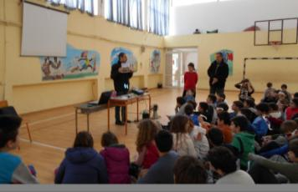
Με στόχο την ενημέρωση των μαθητών μας πάνω στην δημιουργία 3D εικόνων είχαμε τη χαρά να φιλοξενήσουμε στο σχολείο μας την Τετάρτη 15 Μαρτίου 2017 τον καθηγητή πληροφορικής κ. Γιώργο Μιχαηλίδη.
Ο κ. Μιχαηλίδης παρουσίασε στα τμήματα της Ε’ και ΣΤ’ τάξης τη διαδικασία δημιουργίας εικόνων 3D με κατάλληλο λογισμικό.
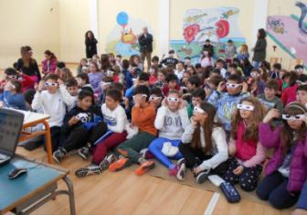
Οι μαθητές κατασκεύασαν στο μάθημα των Εικαστικών ειδικά γυαλιά για να βλέπουν τρισδιάστατες εικόνες. Δημιούργησαν τον σκελετό με χαρτόνι και κόλλησαν πάνω στα κενά πλαίσια των γυαλιών σελοφάν αντίστοιχου χρώματος (μπλε στα δεξιά και κόκκινο στα αριστερά), σε κατάλληλες διαστάσεις.
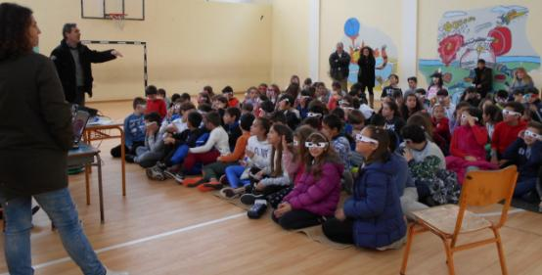
Τα παιδιά φόρεσαν τα γυαλιά και έτσι κατάφεραν να δουν σε μορφή τρισδιάστατη πολλές εικόνες και βίντεο. Η έκπληξη τους ήταν χαρακτηριστική!!!

